消防安全生产工作

简 报

第 65期
刘店集乡安全生产委员会 2023年12月14日

刘店集乡召开集中开展安全生产“六查一打”专项行动部署会

冬季是安全生产事故高发、易发期，为切实做好安全防范工作，12月14日，夏邑县刘店集乡在乡政府会议室召开安全生产“六查一打”专项行动部署会，就各行业领域安全生产工作进行部署。
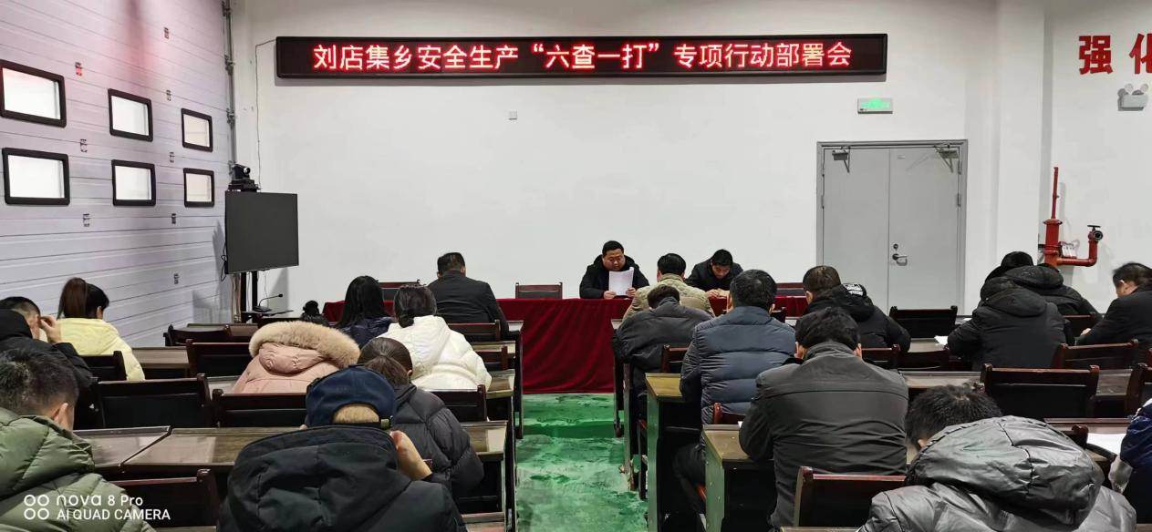
会议传达学习了夏邑县开展安全生产“六查一打”专项行动文件精神，就“六查一打”专项行动提出明确要求。
会议指出，要结合刘店集乡实际情况，全面开展劳动密集型企业消防安全隐患专项排查整治、仓储行业消防安全隐患专项排查整治、建筑施工领域安全隐患专项排查整治、危险化学品领域安全隐患专项排查整治、燃气领域安全隐患专项排查整治，严厉打击烟花爆竹违法犯罪行为专项行动，有效稳控安全形势，严防安全生产事故发生。
会议强调，要提高思想认识，安全生产无小事，要始终坚持人民至上、生命至上，压紧压实安全生产责任，全面排查整治各类风险隐患；要有序开展专项行动，按照文件要求，细化方案、开展工作，及时消除一般隐患，彻底整改重大事故隐患；要加强风险防范，坚持重大安全风险研判制度化、重大隐患排查整治精细化、重点领域安全防范常态化，持续强化管控措施，配齐消防设备；要严格值班值守，做好应急准备，提前预置应急队伍和应急物资装备，严格执行值班制度和领导干部带班制度，进一步严肃值班纪律，确保通信联络和信息渠道畅通。

